EU IV-2, M9-12, Helena Lochmanová
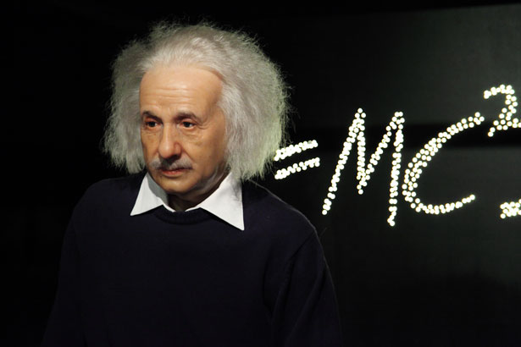
Název: 12. Sestavení tabulky,
sestrojení grafu v O, x, y.
Cíl: Grafy funkce.
Čas: 8-10 minut.
Pomůcky: Psací a rýsovací pomůcky.

Popis aktivity: Žáci řeší příklad dle zadání.

Sestroj graf funkce: $y=-2x+1 , Dϵ 〈0,7〉$

Tabulka:

Graf:

Řešení:

